Девиз:
Знайте правила движенья,
как таблицу умноженья!
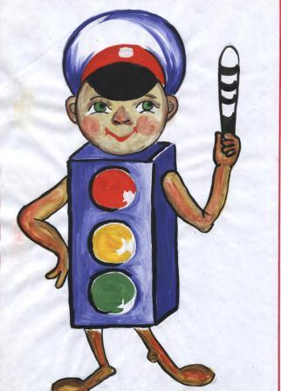

Живет на всей планете
Народ веселый - дети.
Катюши, Тани, Пети
Играют и поют.
Живут мечтой о многом,
Шагают по дорогам,
Согласно мудрым правилам
Уверенно идут.
И замерло движение:
Машины с уважением
Дорогу уступают:
Счастливого пути!
Зеленый свет вам, дети,
На всей большой планете,
На всех дорогах жизни,
Что предстоит пройти.

